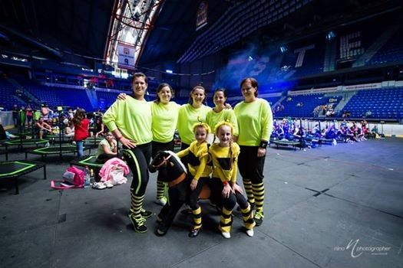

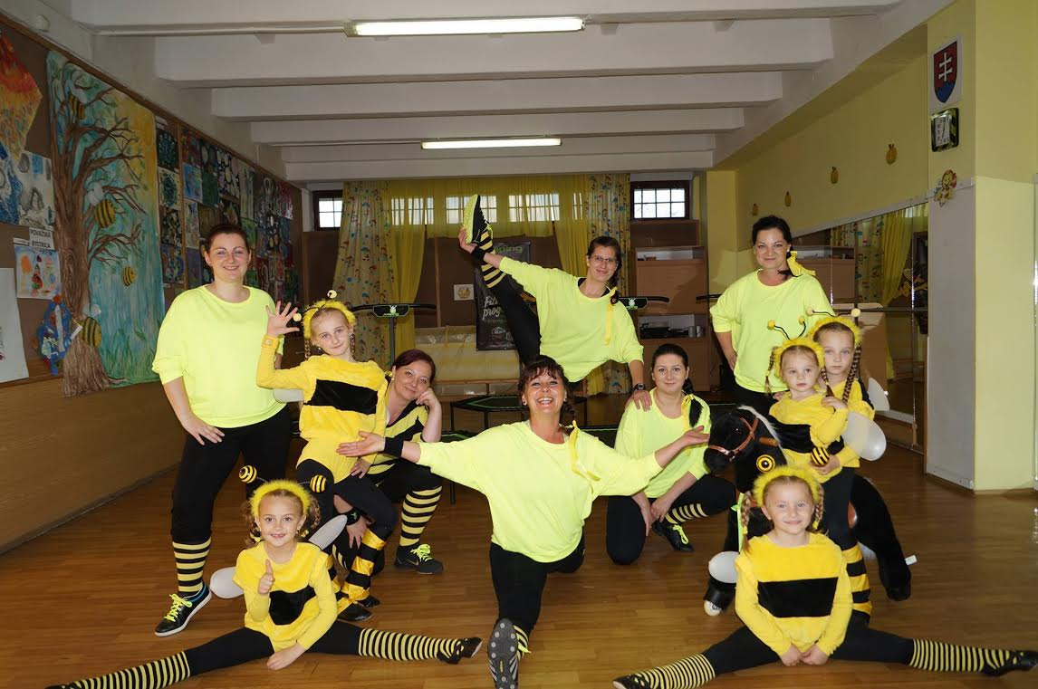
V CVČ Včielka vzniklo v marci tohto roka 103. oficiálne JUMPING centrum na Slovensku pod vedením vyškolenej inštruktorky Moniky Belianskej. Cvičí sa na trinástich špeciálnych trampolínkach a cviky sú zamerané na spevnenie svalstva a spaľovanie tuku zábavnou formou. V JUMPING centre sa venujeme deťom, ale aj ich rodičom a preto sa toto cvičenie stalo veľkým hitom. V júni JUMPING SLOVENSKO – licencované JUMPING centrom vyhlásilo súťaž o najlepšiu choreografiu, do ktorej sme sa so svojim videom zapojili i my. Video bolo možné vidieť na facebooku a zahlasovať zaň v priebehu mesiaca jún. Naše JUMPING centrum BEES získalo s počtom 873 hlasov
1. miesto. Svoju choreografiu sme následne ako víťazi fb hlasovania predviedli v Steel aréne v Košiciach, kde sme si pred odbornou porotou vyskákali druhé miesto. Tešíme sa, že ste nás svojimi hlasmi podporili a ďakujeme. Srdečne Vás pozývame prísť si s nami zacvičiť.
Váš JUMPING BEES TEAM!

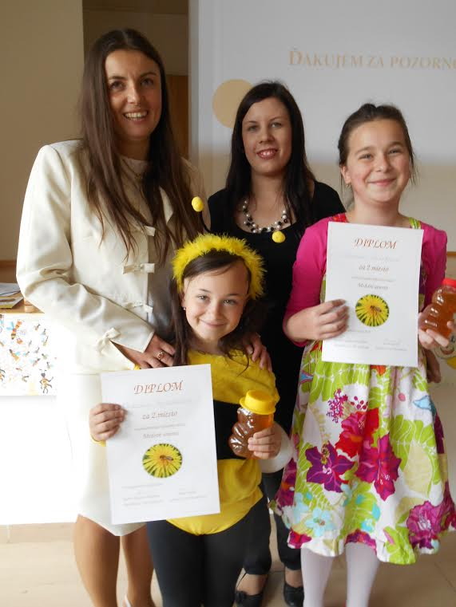
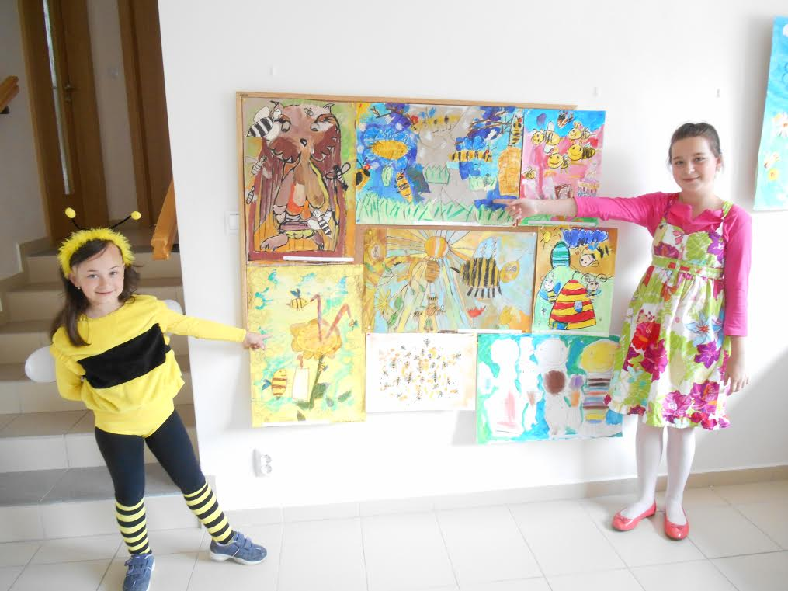
Dňa 25. 6. 2014 sa v Dome kultúry Stankovany odovzdávali ceny pre najlepších výtvarníkov, ktorí sa zapojili do celoslovenskej súťaže Medové umenie. Zúčastnilo sa vyše 400 detí z rôznych kútov Slovenska. Z CVČ Včielka v Púchove nás úspešne reprezentovali v kategórii ZUŠ a CVČ deti: Natálka Pojezdalová a Terezka Šulíková, ktoré získali
2. miesta. Gratulujeme! Tešíme sa i v novom školskom roku na šikovné a talentované detičky. Príďte nám ukázať čo dokážete.
- Pani učiteľka skúša Janka: Prečo vyhynuli mamuty?
Lebo v dobe kamennej ešte neboli spolky na ochranu zvierat.

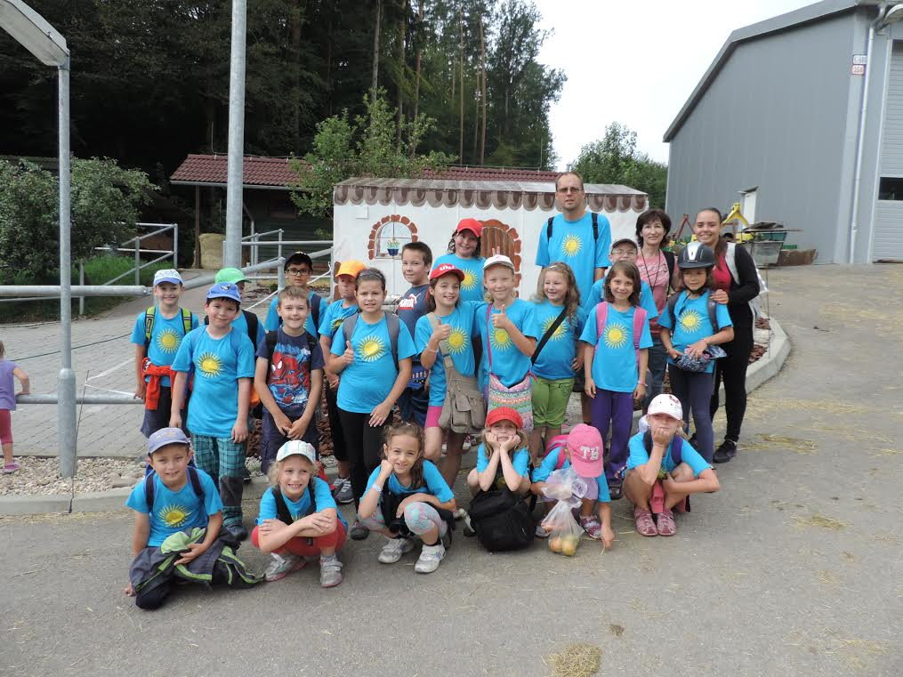
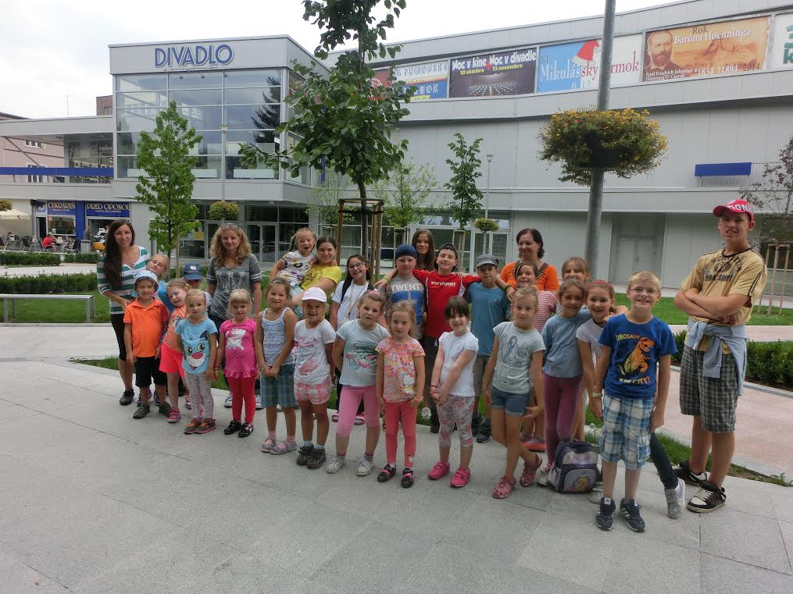
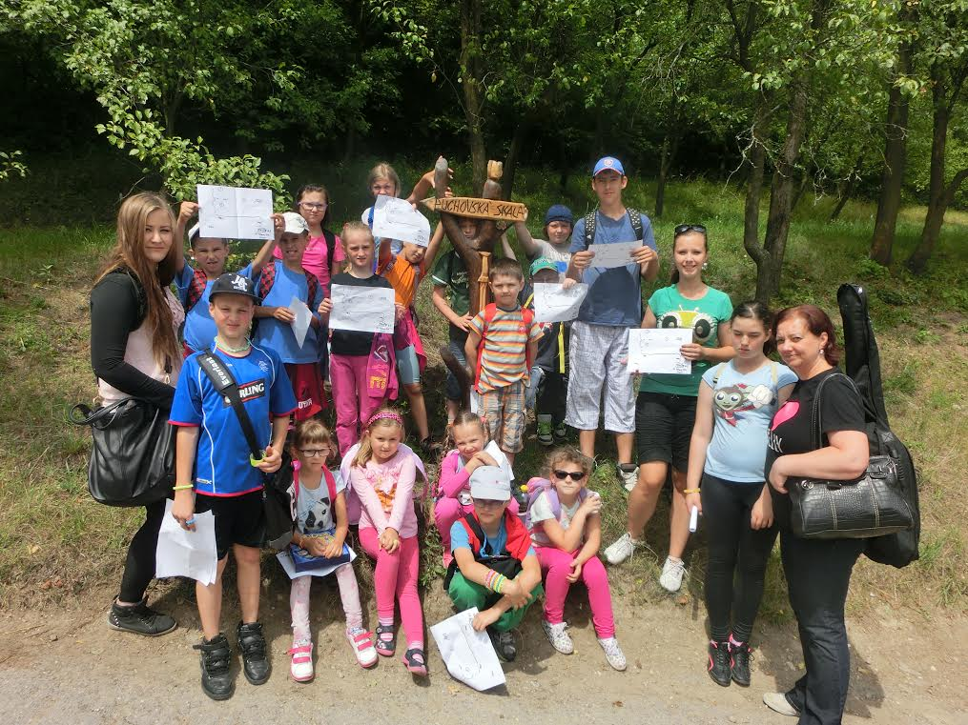
Aj v čase letných dovoleniek to v Centre voľného času Včielka bzučí ako v úli. Leto sme začali pobytovým letným táborom Zaži to! v Bojniciach v termíne od 29. 6. – 3. 7. 2014. Tábor bol za odmenu - pre 21 vybraných detí a mládeže z Centra voľného času Včielka, ktoré zaň nemuseli zaplatiť, pretože bol financovaný v rámci projektu PRAKTIK – IUVENTA. Zúčastnilo sa ho 77 detí z celého Slovenska a témou tábora bolo – IN MEDIA – práca s modernými mediálnymi technológiami. Deti sa zahrali na animátorov, fotografov, strih, kameru, réžiu a svoje znalosti použili v záverečnom programe na rozlúčkovom Gala večere. Dospelí – táboroví vedúci – si odniesli skúsenosti, ktoré zúročia vo svojej ďalšej praxi a získali osvedčenia ako Mládežnícky vedúci, či Pracovník s mládežou. Ďakujeme koordinátorkám Janke a Saške za úžasnú podporu
a usmerňovanie v rámci jednotlivých aktivít.
Pokračovali sme denným prímestským táborom „Včielkovo“, ktorý sa realizoval od
7. – 11. 7. 2014 v Centre voľného času v Púchove.
Vycestovali sme i do Belušských Slatín na pobytový „Rozprávkový tábor so Včielkou“ od 14. - 18. 7. 2014, kde si deti vyskúšali role malých hercov, nechýbala olympiáda, či nočná hra.
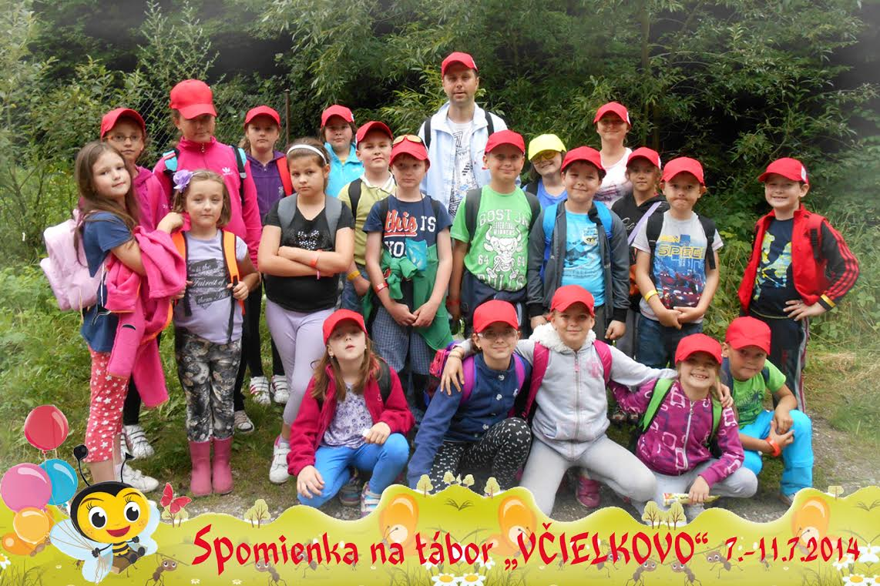
Na dennom prímestskom tábore „Včielka Tvorilka“ – 21. – 25. 7. mali deti možnosť vyrobiť si rôzne darčeky pre svojich blízkych i pre seba, navštíviť Púchovskú skalu i zúčastniť sa slávnostného otvorenia nového Púchovského infocentra v priestoroch nového divadla.
V termíne od 28. 7. – 1. 8. 2014 bol realizovaný
i denný prímestský tábor „Z každého rožka troška“, kde deti navštívili ranč v Prejte, povozili sa koňoch, absolvovali požiarnickú prípravu,
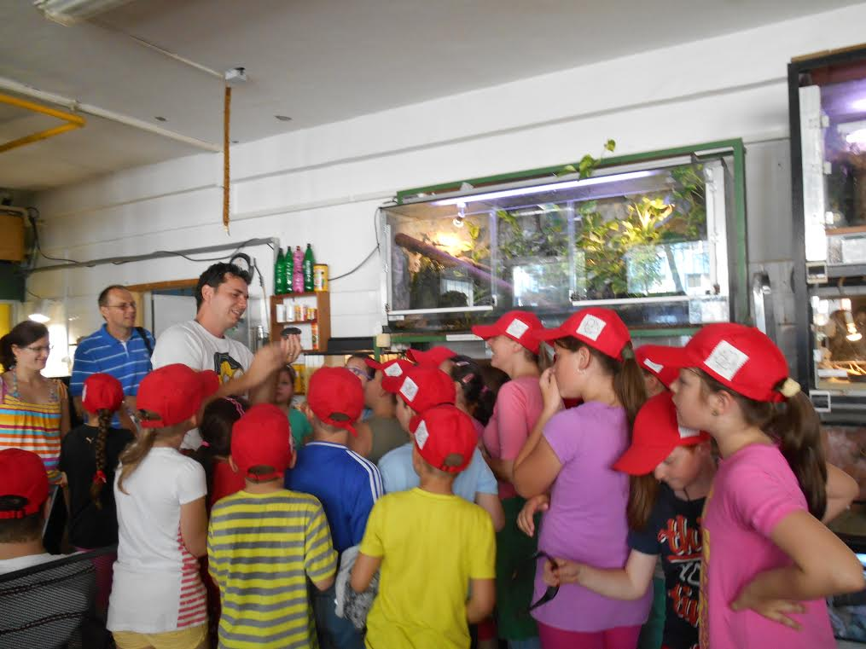
či trénovali pravidlá cestnej premávky na dopravnom ihrisku v Považskej Bystrici.
Posledným prímestským táborom bol v čase od 4. 8. – 8. 8. 2014 denný prímestský tábor
„Včielka spieva a tancuje“. Deti predviedli svoje talenty, zaspievali si a zatancovali,
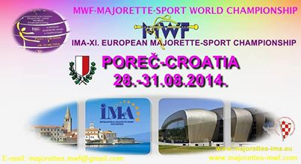
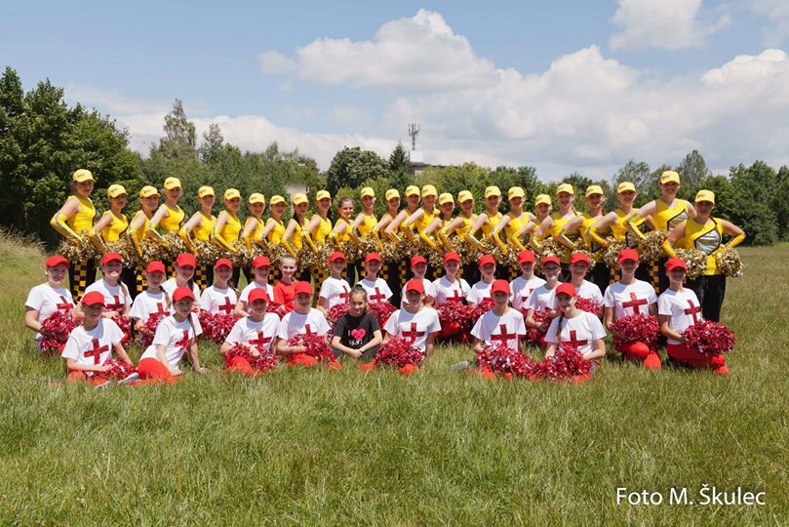
pripravené boli i JUMPING trampolínky. Každý tábor mal iné zameranie programu a výborné vedúce, o čom svedčí i záujem detí i rodičov o tieto tábory. August už tradične patril našim mažoretkám a docvičovaniu choreografií, ktoré zatancovali na Majstrovstvách Európy v chorvátskom meste Poreč na konci augusta.

Naše mažoretky opäť v akcii
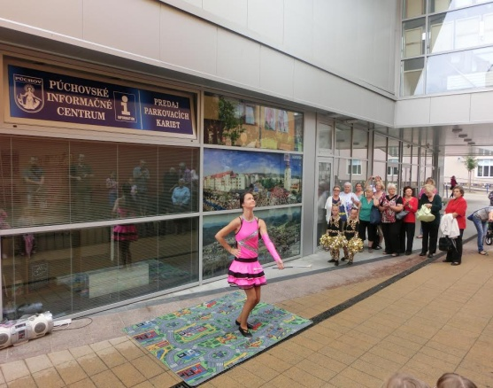
V utorok 22. 7. 2014 bolo slávnostne otvorené nové Púchovské informačné centrum.
Poskytuje pre domácich i návštevníkov mesta informačný servis v komfortnejších priestoroch.
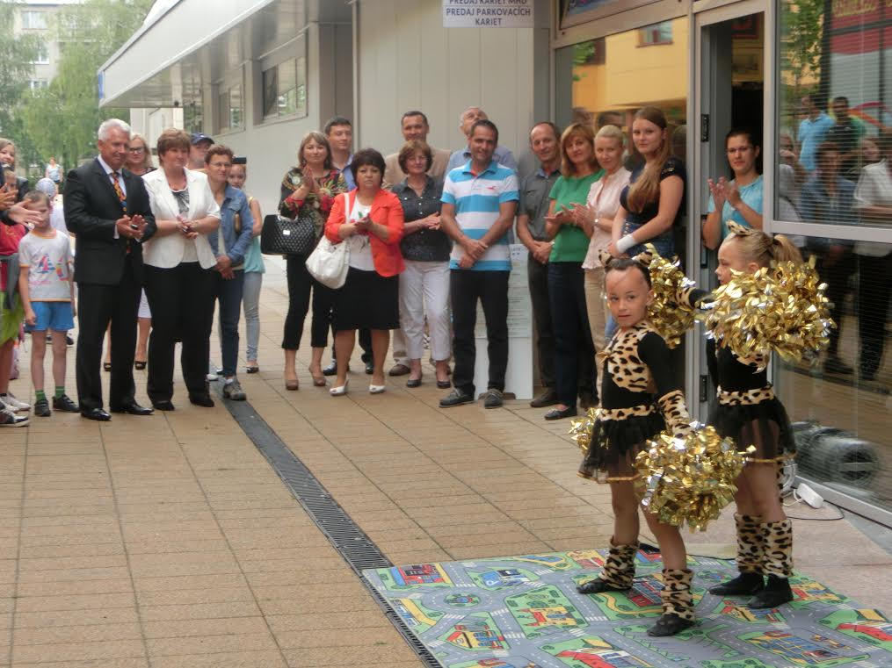
Nové miesto mu našli
v budove divadla. Na slávnostnom otvorení nechýbal primátor mesta Mgr. Marián Michalec a veľa Púchovčanov, ktorí vyjadrili spokojnosť s presťahovaním, pretože je teraz viac „po ruke“. Vystúpili i naše mažoretky z Centra voľného času Včielka
– najmenšie trio – mačičky a sólistka Nikola Staňová. Zúčastnili sa i deti z denného prímestského tábora Včielka Tvorilka a každý si odniesol malú pozornosť. V novom Infocentre nebudú chýbať informácie o aktivitách v meste, pamiatkach, ubytovaní, typoch na výlety, turistických trasách, bude tu možné zakúpiť aj parkovacie karty a karty na autobus.

